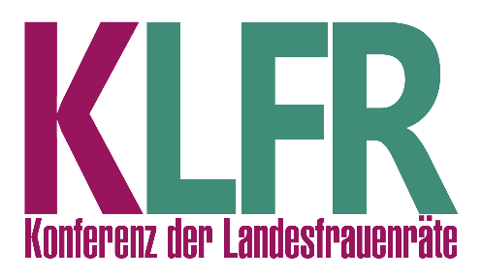
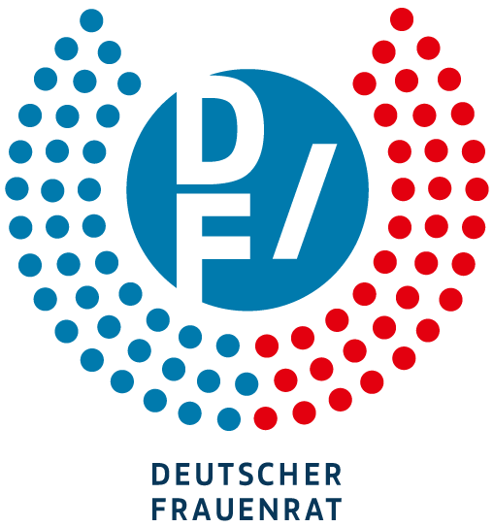

Pressemitteilung

Berlin, 12.7.2020

Bundesweite Fotokampagne von den grössten deutschen Frauenverbänden „Wir brauchen Parität“

Auf Bundesebene und in zahlreichen Bundesländern werden Gesetzesinitiativen zur Erhöhung des Frauenanteils in Parlamenten diskutiert. Seit einem Jahr gibt es in Brandenburg und Thüringen die ersten Paritätsgesetze in Deutschland. Gegen beide Gesetze wurde von den Parteien geklagt, die einen sehr geringen Frauenanteil in den Landtagen haben. Wir erwarten gespannt das erste Urteil aus Thüringen am 15. Juli und die mündliche Verhandlung in Brandenburg am 20. August. Politik und Zivilgesellschaft stehen hinter der Forderung nach Parität – das zeigen der Deutsche Frauenrat und die Konferenz der Landesfrauenräte mit der bundesweiten Fotokampagne „Wir brauchen Parität“.

Die Paritätsgesetze in Brandenburg und Thüringen werden mehr Frauen in die Politik bringen. Die Entwicklung der letzten Jahre hat gezeigt, wie notwendig dieser Schritt ist – denn der Frauenanteil in den Parlamenten ist jüngst wieder gesunken. Die Forderung nach paritätischer Besetzung der Parlamente ist aus Sicht des Deutschen Frauenrats und der Konferenz der Landesfrauenräte mit dem Art. 3 des Grundgesetzes sogar geboten.

Die AfD-Fraktion hatte gegen das Thüringer Paritätsgesetz Klage eingereicht. Am 15. Juli wird am Weimarer Verfassungsgerichtshof das erste Urteil zur Klage erwartet. Die Verfassung formuliert eindeutig einen staatlichen Auftrag, durch geeignete Maßnahmen die Gleichstellung von Männern und Frauen in allen Bereichen des öffentlichen Lebens zu fördern und zu sichern. Der Staat, aber auch die Parteien müssen diesen Auftrag ernst nehmen – auch bei den Nominierungen für Wahllisten und Direktmandate.

Der Deutsche Frauenrat und die Konferenz der Landesfrauenräte bekräftigen mit der bundesweiten Fotokampagne „Wir brauchen Parität“ die Forderung nach paritätischer Besetzung der Parlamente.
Menschen aus Politik und Zivilgesellschaft verdeutlichen die gesellschaftliche Relevanz des Themas.
Der Deutsche Frauenrat ruft seit 2018 im Rahmen der Kampagne #MehrFrauenInDieParlamente zu Parität auf und konnte viele Unterstützer*innen für Parität gewinnen.

Stuttgart, 14. 7.2020 Landesfrauenrat Baden-Württemberg: #wirbleibendran

GG Art. 2 Abs.2: „Männer und Frauen sind gleichberechtigt. Der Staat fördert die tatsächliche Durchsetzung der Gleichberechtigung von Frauen und Männern und wirkt auf die Beseitigung bestehender Nachteile hin“.

